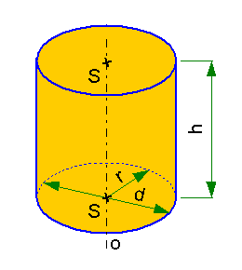
Rotačný valec vznikne napr. otáčaním obdĺžnika okolo jeho strany. Strana obdĺžnika rovnobežná s osou otáčania vytvorí pri otáčaní plášť valca. Valec má 2 podstavy, sú to kruhy s polomerom r, ktorý sa rovná dĺžke otáčajúcej sa strany obdĺžnika kolmej na os otáčania.
Výška valca je dĺžka strany obdĺžnika, okolo ktorej sa obdĺžnik otáča. Je to vzdialenosť obidvoch podstáv valca.

Objem valca vypočítame ako súčin obsahu podstavy a výšky valca:
$$V=S_{p}.v= π.r^{2}.v$$
Objemy vyjadrujeme v kubických jednotkách (${cm}^{3}, {dm}^{3}, l)$
ÚLOHA 1:
Vypočítajte objem rotačného valca, ktorého podstava má priemer 3m a jeho výška je 70cm.
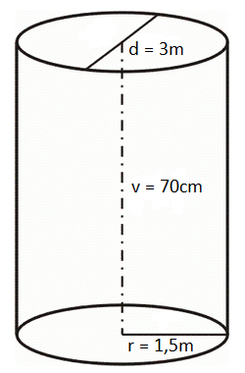
$d=3m=300cm$ $V= π.r^{2}.v$
$v=70cm$ $V=3,14.{150}^{2}.70$
$r=1,5m=150cm$ $V=4 945 500 {cm}^{3}$
$$V= ? {cm}^{3}$$
Od: Objem valca je $4 945 500 {cm}^{3}$.

SAMOSTATNÁ ÚLOHA:
1. Výška rotačného valca je 4dm, jeho objem je $113,04{dm}^{3}.$ Vypočítajte polomer podstavy tohto rotačného valca.
2. Objem valca je 214 cm³. Polomer podstavy 4 cm. Vypočítajte výšku valca.
3. Záhradný bazén tvaru valca s priemerom podstavy 300cm obsahuje 25hl vody. Aký je hlboký, keď voda siaha 10cm pod okraj bazéna?
4. Vypočítajte hmotnosť plastovej trubky s priemerom d=100 mm a dĺžkou 350 cm, ak hrúbka steny je 8 mm a hustota plastu je 1293 kg/m³.
5. Ručný železný valec na valcovanie ihriska má šírku 50cm a priemer 40cm. Koľkokrát sa musí otočiť, aby uvalcoval ihrisko o rozmere 24m a 10m? Aká je hmotnosť valca, ak hustota železa je $7870 \frac{kg}{m^{3}}$.

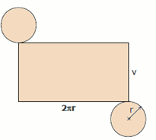
Sieť valca sa skladá z dvoch kruhových podstáv a plášťa. Plášť valca má tvar obdĺžnika, ktorého jedna strana má dĺžku $2.π.r$(obvod podstavy), dĺžka druhej strany sa rovná výške v valca.

Povrch valca vypočítame ako súčet obsahu plášťa a obsahov kruhových podstáv.
$$S={2.S}_{p}+ S_{pl }$$
$$S=2.π.r^{2}+2.π.r.v$$
$$S=2πr.(r+v)$$
ÚLOHA 1:
Vypočítajte povrch rotačného valca, ktorého podstava má priemer 3m a jeho výška je 70cm.
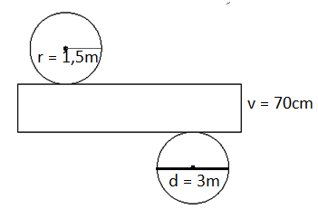
$d=3m=300cm$ $S=2πr.(r+v)$
$v=70cm$ $S=2.3,14.150.(150+70)$
$r=1,5m=150cm$ $S=942.220$
$S= ? {cm}^{2}$ $S= 207 240 {cm}^{2}$
Od: Povrch rotačného valca je $207 240 {cm}^{2}$.

SAMOSTATNÁ ÚLOHA:
1. Povrch valca je $547cm^{2}$ a polomer podstavy je 6,2cm. Vypočítaj výšku valca.
2. Priemer podstavy rotačného valca je 2m, jeho povrch je $34,54m^{2}.$ Vypočítajte polomer podstavy daného rotačného valca, jeho výšku a objem.
3. Napájací žľab pre dobytok má tvar valca s rozmermi 2 metre a šírkou 80cm. Koľko plechu treba na jeho zhotovenie, ak sa počíta navyše 12% materiálu na spoje?
4. Budova vysoká 60 metrov má tvar valca. Kruhový pôdorys má priemer 42 metrov. Steny budovy je potrebné natrieť striedavo zelenou a bielou farbou tak, aby pruhy zelenej farby mali výšku 3m a pruhy bielej farby mali výšku 6m. Koľko $m^{2}$ plochy bude natretých zelenou farbou?

